ICS 81.080
Q40
T/CMCA XXXXX—202X

耐火材料工业计算机层析成像（CT）
试验方法

Test method on refractory Production by industrial computed tomography（CT）
（征求意见稿）
202X - XX - XX发布
202X - XX - XX实施

前 言
本文件按照 GB/T 1.1-2020《标准化工作导则 第1 部分：标准化文件的结构和起草规则》的规定起草。
本标准由全国耐火材料标准化技术委员会（SAC/TC 193）提出并归口。
本标准起草单位:
本标准主要起草人:。
耐火材料工业计算机层析成像（CT）试验方法

1 范围
本文件规定了耐火材料工业计算机层析成像（CT）检测的原理、一般要求、检测系统要求、检测准备、检测程序、检测记录等。
本标文件适用于耐火材料（不含隔热制品）及原料孔结构的工业计算机层析成像（以下简称工业CT）检测。

2 规范性引用文件
下列文件对于本文件的应用是必不可少的。凡是注日期的引用文件，仅所注日期的版本适用于本文件。凡是不注日期的引用文件，其最新版本（包括所有的修改单）适用于本文件。
GB 18871 电离辐射防护与辐射源安全基本标准
GB/T 29034 无损检测 工业计算机层析成像(CT)指南
GB/T 29067 无损检测 工业计算机层析成像(CT)图像测量方法
GB/T 29068 无损检测 工业计算机层析成像(CT)系统选型指南
GB/T 29069 无损检测 工业计算机层析成像(CT)系统性能测试方法
GB/T 29070 无损检测 工业计算机层析成像(CT)检测 通用要求
GB/T 34365 无损检测 术语 工业计算机层析成像(CT)检测
GB/T 35839 无损检测 工业计算机层析成像(CT)密度测量方法
GBZ 98 放射工作人员健康要求
GBZ 117 工业X射线探伤放射防护要求

3 术语和定义
GB/T 34365 界定的术语和定义适用于本文件。

4 原理
CT是一种射线检测方法，所得到的图像是物体的线性衰减系数的分布图。线性衰减系数与材料密度的比例关系是CT图像能反映物体密度分布的物理基础。
工业CT成像原理见GB/T 29034。

5 一般要求
对检测人员、环境条件、设备系统等要求应符合GB/T 29070中的有关规定。

6 检测系统要求

6.1 基本要求
6.1.1 工业CT检测系统由射线源、平板探测器、样品台、屏蔽铅房、数据采集系统、计算机系统等子系统组成。
6.1.2 工业CT系统各子系统按照GB/T 29068的要求进行配置。
6.1.3 选择工业CT系统之前应分析所测样品的特征，如几何尺寸、质量、组成、缺陷等。依据所测样品的特征选择工业CT系统中机械扫描系统、射线源系统和探测系统等的参数。

6.2 功能要求
6.2.1 工业CT系统应具有DR、CT、三维成像及相关图像处理功能。
6.2.2 工业CT系统的图像处理软件至少应具有图像旋转、图像切割、图像渲染、尺寸测量、窗宽/窗位调节、图像增强、噪声抑制（如滤波等）、直方图分析、灰度曲线等功能。
6.2.3 其他功能要求按双方约定执行。

6.3 性能要求
6.3.1 射线能量应保证穿透被测样品。
6.3.2 检测耐火材料的缺陷，宜选择空间分辨率高的工业CT系统。
工业CT系统的空间分辨率和密度分辨率按GB/T 29069进行测试。
6.3.3 工业CT系统的最大图像矩阵及像素尺寸应能满足被检耐火材料件分辨能力的要求。
6.3.4 其他性能要求按双方约定执行。

7 检测准备

7.1 样品要求
7.1.1 样品尺寸应满足以下要求或按双方协议执行：
（a）定形制品和成型后不定形制品的样品应为直径10±3 mm，高度10-350 mm的圆柱体试样。
（b）耐火原料样品的检测应放置于直径10 mm的管状容器中，堆积高度10-350 mm。
7.1.2 所测样品表面不应有制样过程造成的裂纹。
7.1.3 定形耐火制品制样部位的确定原则应符合GB/T 7321中规定，取样位置为距样品边缘15 mm以上的合适位置，或双方协议执行。
7.1.4 不定形耐火材料试样的制备和预处理应符合GB/T 4513.5中规定，取样位置为距样品边缘15 mm以上的合适位置，或双方协议执行。

8 检测程序
8.1 按设备操作规程进行开机前安全检查
8.2 按操作规程开启工业CT系统，并按要求对射线源系统进行训机或预热
8.3 系统核查和校正
8.3.1 开机时按工业CT系统使用说明书进行偏置（暗场）校正和增益（亮场）校正。
8.3.2 在设备参数和工艺参数调整后，应对工业CT系统进行校正。
8.4 装样方式
8.4.1 装样方式应有利于缺陷检出，便于工件安装和检测。
8.4.2 保证被测样品的待检区域包容在有效检测视场内，待检测区域形心宜靠近转台中心轴线，并保证试样在旋转过程中稳定不晃动。
8.4.3 通过DR图像确定断层扫描位置。
8.4.4 装样时应避免夹具对样品的检测造成影响。规定两种样品装夹方式（单点固定和三足固定），如图所示：
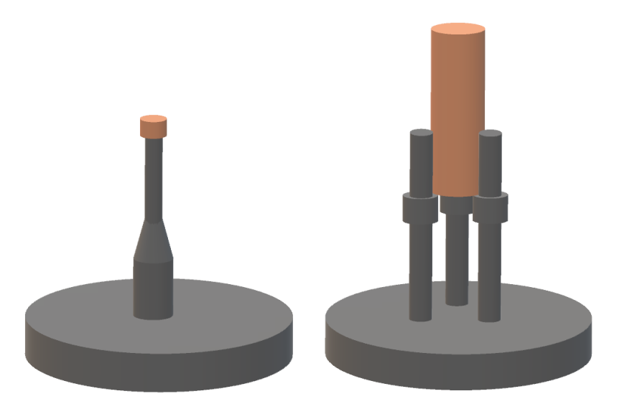
图1 耐火材料装夹方式

8.5 参数设置
8.5.1 射线源参数
应根据被测样品的体积密度等特性，保证穿透率在10%～20%前提下，选择射线源能量(管电压)、强度（管电流）或出束脉冲频率等射线源参数。不同体积密度样品推荐参数见下表：

体积密度 g/cm³ | 推荐电压 kV | 推荐电流 μA | 典型材料
1.5 ～ 2.0 | 80 ～ 120 | 80 | 硅砖、黏土砖或预制件、不定形及原料
2.0 ～ 3.15 | 110 ～ 150 | 85 | 高铝砖、镁铝砖、镁砖、镁尖晶石砖或预制件、不定形及原料
3.15 ～ 4.0 | 150 ～ 180 | 90 | 氧化铬砖、镁铬砖、部分滑板砖或预制件、不定形及原料
4.0 ～ 6.0 | 180 ～ 200 | 100 | 氧化锆类砖或预制件、不定形及原料

射线源的参数按GB/T 29034和GB/T 29070选择。
8.5.2 扫描模式
根据样品尺寸、检测精度和检测效率要求，工业CT系统推荐使用三代（OR）扫描模式。
检测耐火材料的分层等面积缺陷时，从垂直于分层缺陷的方向扫描。
检测耐火材料的某断面密度分布/材质均匀性时，从平行于该断面的方向扫描。
8.5.3 扫描视场
选择视场直径，使扫描样品图像占整幅CT图像2/3左右。
8.5.4 图像矩阵
结合缺陷检出、检测效率、图像分析等要求选择图像矩阵。
8.5.5 采样时间
根据扫描样品大小、材质成分、检测目的决定扫描采样时间。
检测样品的密度分布/材质均匀性时宜增大采样时间。
8.6 检测扫描
装夹好被检耐火材料件，关闭防护门，设置扫描参数，确认检测室无人，启动射线源出束，观察射线源参数(管电压、管电流或剂量率)，判断剂量是否稳定，剂量稳定后进行检测扫描。
8.7 图像重建
根据样品的检测需求，如优先考虑检测密度分布/材质均匀性、缺陷、重建效率，或综合考虑以上因素，选择合适的重建参数进行图像重建。
8.8 图像处理
检测CT图像应具有较好的空间分辨率、对比度和信噪比，且不存在影响评判的伪像。采用合适的图像处理方法改善图像空间分辨率、对比度和信噪比。
8.9 图像分析
根据检测目的以及图像上细节特征的像素值、形状、尺寸、灰度等情况，采用具有阈值分割、直方图分析等功能的图像测量分析软件，对图像进行分析。
设立取样标准，3D的表征要求：选取4×4×4 mm区域进行3D结构分析，选取区域中骨料不超过30%，在图像处理软件中选取包含骨料和基质部分的指定区域进行孔隙结构3D图像展示。
8.10 图像保存
对图像按标准格式进行输出和保存，推荐使用VGL、TIFF等格式，并及时记录分辨率。图像的原始数据不应被修改。
9 结果输出
检测结果输出可包含以下一项或多项（典型耐火材料检测结果输出参照附录A）：
- 耐火材料选区四视图；
- 耐火材料选区三维孔结构图及孔形貌特征图；
- 耐火材料选区孔径分布图及各分布区间孔体积占比。
10 检测记录
检测记录至少应包括以下内容:
a)被检样品信息：名称、图号、检测要求；
b)检测设备参数；
c)检测工艺参数：射线源参数（类型、管电压、管电流、焦点尺寸等）、探测类型、放大倍数、分辨率、采样时间、扫描方式、切片位置、切片厚度、切片层数、重建范围、图像测量部性及测量方法等；

附录A
（资料性附录）
耐火材料典型CT检测结果输出
硅砖CT检测记录及结果输出如表A.1和图 A.1~图 A.3所示。

表A.1 硅砖工业CT检测结果中各孔径分布区间孔体积占比
孔径区间（直径，mm） | 体积占比（%）
0.01~0.2 | 2.06
0.2~0.4 | 0.49
0.4~0.6 | 0.13
0.6~1 | 0.03
贯通气孔 | 97.29

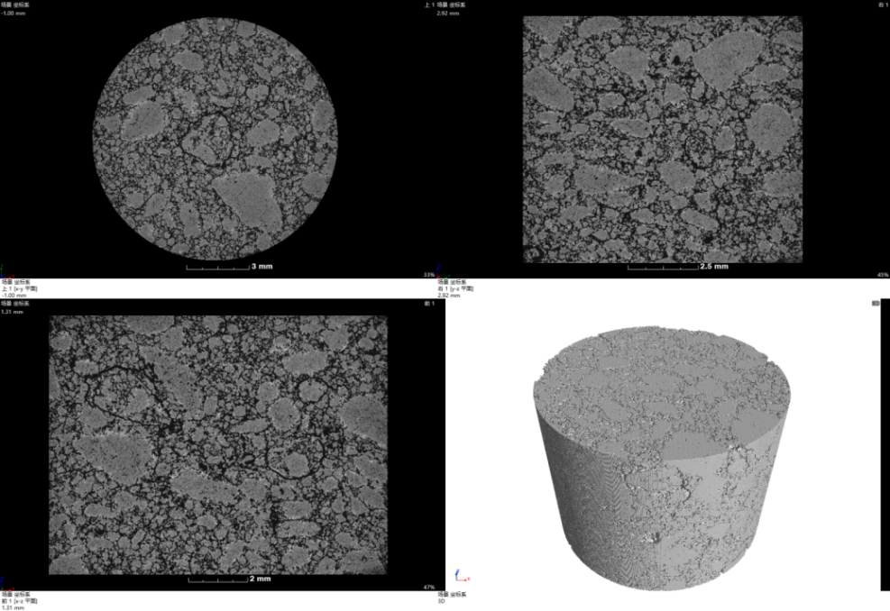
图 A.1 硅砖工业CT选区四视图
图 A.2 硅砖工业CT选区三维孔结构图及孔形貌特征图
图 A.3 硅砖工业CT选区孔径分布图

镁尖晶石砖CT检测记录及结果输出如表A.2和图 A.4~图 A.6所示。

表A.2 镁尖晶石砖工业CT检测结果中各孔径分布区间孔体积占比
孔径区间（直径，mm） | 体积占比（%）
0.01~0.2 | 6.63
0.2~0.4 | 0.90
0.4~0.6 | 0.23
0.6~1 | 0.17
贯通气孔 | 92.07

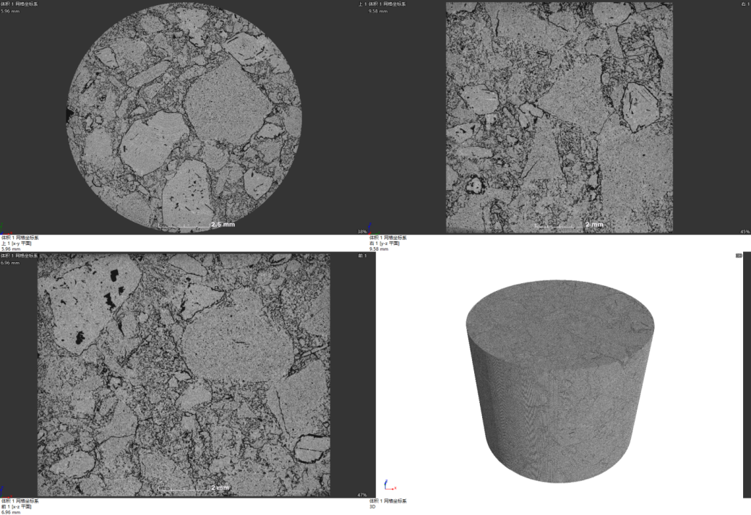
图 A.4 镁尖晶石砖工业CT选区四视图
图 A.5 镁尖晶石砖工业CT选区三维孔结构图及孔形貌特征图
图 A.6 镁尖晶石砖工业CT选区孔径分布图

镁砖CT检测记录及结果输出如表A.3和图 A.7~图 A.9所示。

表A.3 镁铬砖工业CT检测结果中各孔径分布区间孔体积占比
孔径区间（直径，mm） | 体积占比（%）
0.01~0.2 | 18.39
0.2~0.4 | 6.39
0.4~0.6 | 2.91
0.6~1 | 3.2
贯通气孔 | 69.11

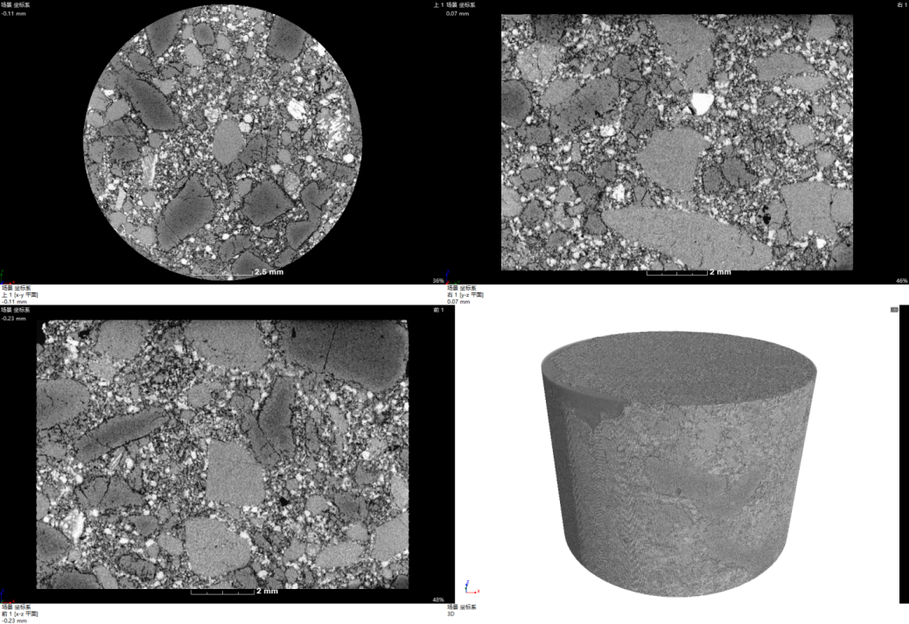
图 A.7 镁铬砖工业CT选区四视图
图 A.8 镁铬砖工业CT选区三维孔结构图及孔形貌特征图
图 A.9 镁铬砖工业CT选区孔径分布图

氧化锆水口CT检测记录及结果输出如表A.4和图 A.10~图 A.12所示。

表A.4 氧化锆水口工业CT检测结果中各孔径分布区间孔体积占比
孔径区间（直径，mm） | 体积占比（%）
0.01~0.2 | 10.9
0.2~0.4 | 9.03
0.4~0.6 | 5.07
0.6~1 | 8.27
贯通气孔 | 66.73

图 A.10 氧化锆水口工业CT选区四视图
图 A.11 氧化锆水口工业CT选区三维孔结构图及孔形貌特征图
图 A.12 氧化锆水口工业CT选区孔径分布图

